Tipi
Signed -> unsigned ogni volta che c’è rischio di overflow/underflow o ha senso
Uniform initialization for type safety
Loops
Range based for loop quando ha senso (con auto all’iteratore)
Condizionali
Inizializzatore nell’if
Constants
Applicare const a tutti i componenti che non cambiano valore
Applicare constexpr a tutte le operazioni che coinvolgono const (forse c’è da cambiare i throw in static assert/assert)
If constexpr?
Controllare che ogni volta che si ritornano le strutture dati interne si ritorni la versione const per consentire solo lettura e non scrittura dall’esterno
Casting
Cambiare i cast NDArray->series e NDArray->images da impliciti a reinterpret_cast?
Classi
Ridurre il numero di this-> ove possibile
Marcare tutti i metodi che non modificato lo stato interno con const come suffisso
Virtual? Override? (forse no, perché vogliono esattamente la stessa signature) se sì, dichiarare il distruttore per la classe per pulire la virtual table
Ficcare tutto in un apposito namespace rimuovendo gli using
Stile e convenzioni
Cambiare i tipi delle variabili in tipi di lunghezza fissa (tranne int e unsigned (?))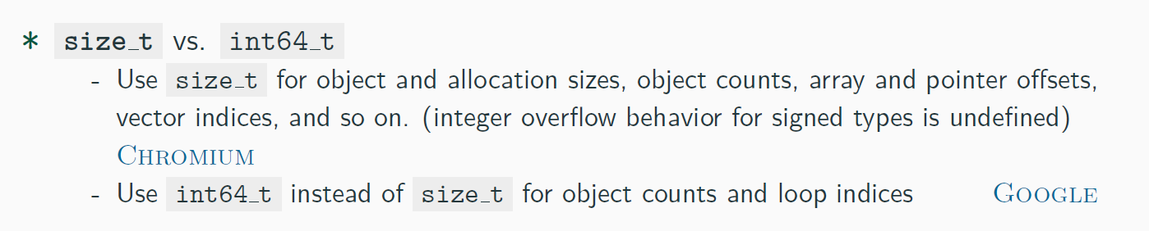
Limitare l’overload delle funzioni, preferire argomenti default
Passare argomenti a funzioni come const se non devono essere modificati
?
Conversioni marcare come explicit
Mettere i vari costruttori =default invece che impliciti
Segnare i dati della classe con un nome speciale
Preferire interi con segno come indici nei loop (WTF)
Sostituire throw con noexpect
Usare [[deprecated]] / [[noreturn]] / [[nodiscard]]
Vedere set di slide #11

Ottimizzazioni?
